№5 ЗЕРТХАНАЛЫҚ ЖҰМЫС

ФИЗИКАЛЫҚ МАЯТНИКТІҢ ТЕРБЕЛІС ЗАҢДЫЛЫҚТАРЫН ЗЕРТТЕУ.

5.1. Жұмыстың мақсаты: Физикалық маятниктің тербеліс заңдарын аз ауытқу бұрыштары үшін зерттеу.Таяқша маятниктің тербеліс периодының таяқшаның іліну нүктесінен массалар центріне дейінгі аралыққа тәуелділігінің эксперименттік нәтижесін теориялық заңдылықпен салыстыру. Өлшеулер нәтижесін пайдаланып ауырлық күшінің үдеуін есептеу.
5.2. Теориялық кіріспе.
Физикалық маятник деп ауырлық центрінен (массалар центрінен) өтпейтін, қозғалмайтын горизонталь өске бекітілген және сол өске қатысты еркін тербеле алатын кез-келген қатты денеі айтады.
Орнықты тепе-теңдік күйінде физикалық маятниктің О іліну нүктесі және С массалар центрі арқылы өтетін түзу вертикаль бағытталады.
Массасы m маятникті тепе-теңдік қалпынан αбұрышқа ауытқытып жіберсек, онда ол массалар центріне түсірілген ауырлық күшінің құраушысының әсерінен тербелмелі қозғалыс жасайды. (5.1-сурет)

F = -mg sinα. (5.1)

(5.1) теңдеуіндегі “минус” таңбасы ауырлық күшінің құраушысының αбұрышының өсу жағына қарама-қарсы бағытталғанын көрсетеді.
Ауырлық күшінің құраушысының О айналу өсіне қатысты моменті:
M = -mgasinα (5.2)

Мұндағы а – О іліну нүктесінен С массалапр центріне дейінгі қашықтық.
Физикалық маятниктің қозғалыс теңдеуінің (моменттер теңдеуінің) айналу өсіне проекциясын мына түрде жазуға болады
$I\frac{d^{2}α}{{\text{dt}}^{2}}=−\text{mga}\text{sin}α$ (5.3)

Мұндағыт I – маятниктің айналу өсіне қатысты инерция моменті;
m- маятниктің массасы.
Егер ауытқу бұрышы болымсыз аз болса (α≤5⁰), онда sinα≈α деп, әрі
$\frac{\text{mga}}{I}=ω_{0^{2}}$ (5.4)
арқылы белгілеп, (5.3) физикалық маятнигінің қозғалыс теңдеуін мына түрге келтіруге болады:

$\frac{d^{2}α}{{\text{dt}}^{2}}+ω_{0^{2}}α=0$. (5.5)

Берілген дифференциялдық теңдеудің шешімі мына түрде периодты функция болып табылады:

α=α₀ cos(ω₀t+ϕ₀) (5.6)

мұндағы α₀ – тербелістің бұрыштық амплитудасы (радианмен берілген); ϕ=ω₀t+ϕ₀ – тербелістің бастапқы фазасы,
Енді ω₀ деп енгізген шаманың физикалық мағынасын түсіндірейік.
Егер маятникті α₀ бұрышқа бұрып, бастапқы жылдамдықсыз ақырын қоя берсек, бастапқы шарт t=0 болғанда ϕ=0, α=α₀ болады.
Олай болса (5.6) теңдеуін мына түрде жазуға болады: α=α₀ cosω₀t
Косинус периодты функция болғандықтан (периоды 2π-ге тең) (5.6) теңдеуді мына түрге жазуға болады
α=α₀ cos(ω₀t+2πn) $=α_{0}\text{cos}ω_{0}(t+\frac{2π}{ω_{0}}n)$ .
Мұндағы n=0,1,2…-тербелістер саны, $\frac{2π}{ω_{0}}$- толық бір тербеліске кеткен уақыт, ол тербеліс периоды деп аталады

$T=\frac{2π}{ω_{0}}=2π\sqrt{\frac{I}{\text{mga}}}$ . (5.7)

Егер 1 секундтағы тербеліс санын νдеп белгілесек, онда $ν=\frac{1}{T}$, ал $ω_{0}=\frac{2π}{T}=2\text{πν}$, мұндағы ω₀ – дөңгелек (циклдік)жиілік деп аталады, ол әрбір 2π секундтағы тербеліс санын көрсетеді.
(5.7) формуланы математикалық маятниктің периодын анықтайтын формуламен

$T_{0}=2π\sqrt{l_{0}/g}$ (5.8)

салыстырып мынадай қорытынды жасауға болады:ұзындығы

$l_{0}=I/\text{ma}$ (5.9)

математикалық маятниктің тербеліс периоды берілген физикалық маятниктің тербеліс периодымен бірдей.
l₀ –шамасы физикалық маятниктің келтірілген ұзындығы деп аталады.. O іліну нүктесі мен С массалар центрі арқылы өтетін түзудің бойында жататын, әрі іліну нүктесінен l₀ қашықтықтағы O нүктесі (5.1 -сурет)теңселу центрі деп аталады.

Гюйгенс-Штейнер теоремасы бойынша

I=I₀+ma² (5.10)

мұндағы I₀–айналу өсіне параллель және маятниктің массалар центрі арқылы өтетін өске қатысты дененің инерция моменті. (5.10) өрнегін (5.9) формулаға қойып, физикалық маятниктің келтірілген ұзындығын анықтауға болады:

$l_{0}=\frac{I_{0}+{\text{ma}}^{2}}{\text{ma}}=a+\frac{I_{0}}{\text{ma}}$ (5.11)

Бұдан байқайтынымыз, әрқашан теңселу центрі массалар центрінен төмен жатады.
Физикалық маятниктің теңселу центрінің негізгі ерекшелігі сол, егер осы центр арқылы өтетін өске маятникті ілсек тербеліс периоды өзгермейді. Сонымен, іліну нүктесін теңселу центріне ауыстырғанда, әуелі іліну нүктесі теңселу центрі болып табылады, яғни іліну нүктесі мен теңселу центрі қайтымды. Берілген жұмыста физикалық маятник ретінде ұзындығ l=1050 мм жіңішке таяқша алынған. Таяқшаға массасы m₁ қырлы ілгіш кигізілген. Қырлы ілгіштің массасы (m₁) таяқшаның массасынан әлдеқайда кіші (m₁<<m) және ол іліну нүктесіне өте жақын орналасқан. Сондықтан оның массасының маятниктің іліну нүктесі арқылы өтетін өске қатысты инерция моментіне әсерін шамамен ескермеуге болады. Олай болса (5.10)өрнегін мына түрде жазуға болады:
$I=\frac{1}{\text{12}}{\text{ml}}^{2}+{\text{ma}}^{2}$ (5.12)

(5.12) өрнегін (5.7) формулаға қоямыз, одан шығатыны-

$T=2π\sqrt{\frac{a}{g}+\frac{I_{0}}{\text{mga}}}$ (5.13)

Бұдан, егер іліну нүктесі таяқшаның массалар центрімен сәйкес келсе (a=0),онда маятниктің тербеліс периоды шексіздікке ұмтылады да, маятник кез-келген күйде тепе-теңдікте болады.
(5.13)теңдеуінен көрініп тұрғандай, à шамасы (0,∞) интервалында өссе, түбір астындағы бірінші мүше (0,∞) интервалында өседі де, екінші мүше, керісінше, (∞,0)интервалында кемиді. Сондықтан, қандайда a=a* мәнінде физикалық маятниктің тербеліс периодының минимумы болады
$\frac{\text{dT}}{\text{da}}|_{a=a^{}}=0$ .

(5.13) формуласынан мына өрнекті

$a^{}=\sqrt{\frac{I_{0}}{m}}=\frac{l}{\sqrt{\text{12}}}$ .
аламыз.
Физикалық маятниктің тербеліс периодының іліну нүктесі мен массалар центріне дейінгі аралыққа тәуелді графигі 5.2-суретте келтірілген. Қисық екі тармақтан тұрады және олар Т өсіне қатысты симметриялы орналасқан. Бірінші тармақ - іліну нүктесінің массалар центрінен бір жақта болуына, ал екінші тармақ – оның массалар центрінен екінші жақта болуына сәйкес келеді.
Егер абсцисса өсіне параллель Т>Т_{min} түзу жүргізсек, онда түзу графиктің тармақтарын төрт нүктеде қиып өтеді. Массалар центрінен олардың екеуі бір жақта (А′В), ал қалған екеуі екі жақта (АВ′) орналасқан. Массалар центрінен(“С”нүктесінен) бірдей қашықтықта екі жақта орналасқан іліну нүктелерінің А және В орындарына бірдей тербеліс периоды сәйкес келеді.
(5.11) теңдеуінен көрінгендей, іліну нүктесі мен тербелу центрі массалар центрінің екі жағында орналасқан, әрі олар массалар центріне қатысты симметриялы емес. 5.3-суретте А және В іліну нүктелері әрі оларға сәйкес тербелу нүктелері (А′,В′) көрсетілген. Осы суреттен А және В іліну нүктесіне сәйкес физикалық маятниктің келтірілген ұзындығы
l₀=AC +CA′ және l₀=BC +CB′ ,
ал СА′=СВ’, олай болса келтірілген ұзындықты 5.2-графиктің бір тармағынан-ақ анықтауға болады.

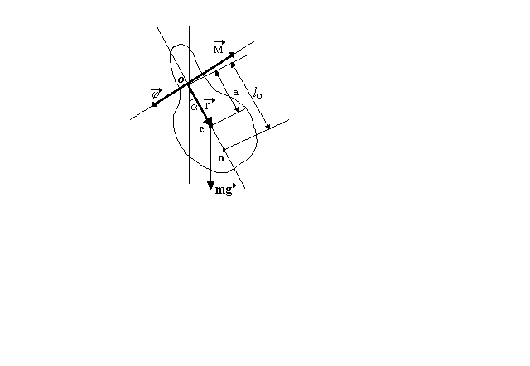
5.1.- сурет

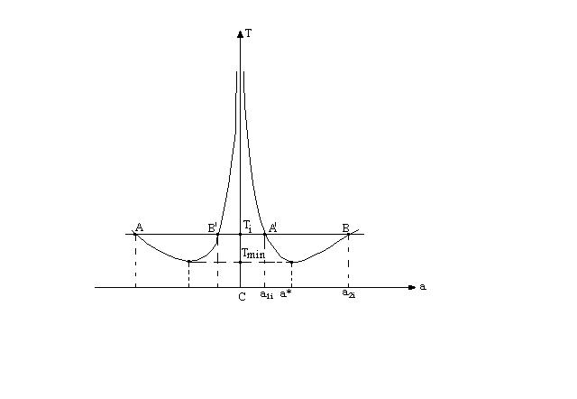
5.2.-сурет

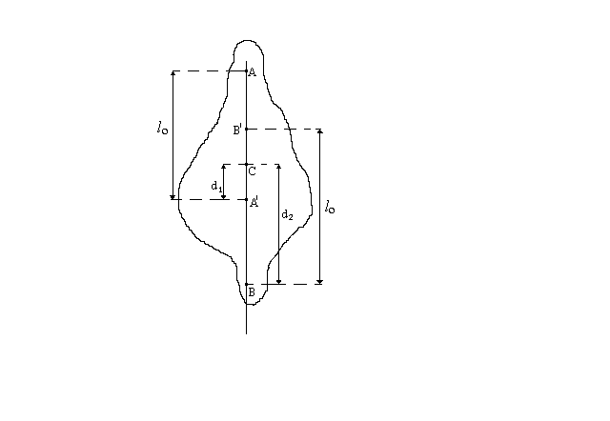
5.3.- сурет
5.3. Қондырғының құрылысы

ФПМ-04 “Универсаль маятниктің” 5.4-суретте көрсетілген.

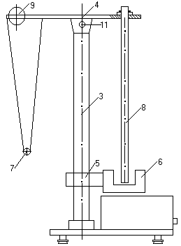 | 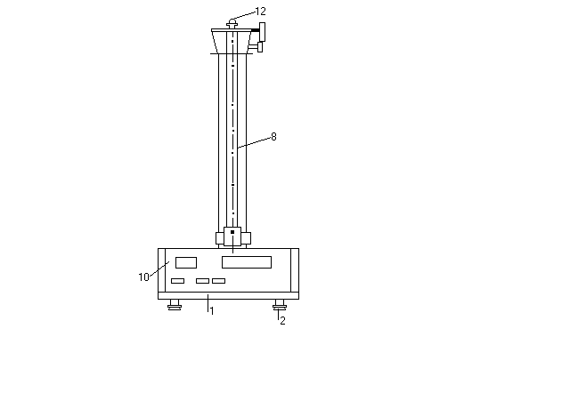
5.4.- сурет

Қондырығының (1) табаны прибордың вертикаль бағытын қамтамасыз ететін (2) реттеуші бұрандамен жабдықталған. Табанға қондырылған (3) қадаға жоғарғы (4) және төменгі (5) кронштейндер бекітілген. (6) фотоэлектрлік сигнал бергіш орнатылған (5) төменгі кронштейн қада бойымен жылжытылып, қалаған биіктікте бұранда арқылы бекітіледі. (11) винттің көмегімен жоғарғы кронштейнді қада маңында қалаған бұрышқа бұрап, ьекітіп қоюға болады. (4) жоғарғы кронштейннің бір басына (7) математикалық маятник, ал екінші басына (8) физикалық маятник орнатылған. Математикалық маятниктің ұзындығы қадаға жыпсырылған сызғыш арқылы анықталып, маятник ұзындығы (9)бұранданың көмегімен реттеледі. .
Физикалық маятник ұзындығы 1050мм, диаметрі 14,5мм болат таяқша. Бұл таяқша (12) призмалық ілгіш арқылы (4) кронштейнге асылып қойылады. Таяқшаның ілінген координатасын дәлірек анықтау үшін, оның ұзындығы бойына 10ьь сайын ойық белгілер салынған. Призмалық ілгіш осы белгілер тұсына бұранданың көмегімен бекітіледі.
Прибордың бетінде басқарушы түймелер орналасқан.
Олар:
“СЕТЬ”-ток көзін қосып-ажыратқыш;
“СБРОС”-секундомер көрсеткішін нөлге келтіру және жаңадан уақыт пен тербеліс санын санау үшін қолданылады;
“СТОП”-маятниктің толық тербелістер саны мен оған кеткен уақытты анықтау үшін қолданылады..
Прибордың электрондық схемасы электрондық секундомермен 0-ден 100 секундқа дейінгі уақытты ±0.001с дәлдікпен, тербеліс периодының санын 0-ден 100-ге анықтауға мүмкіндік береді.

5.4 Жұмыстың әдістемесі мен орындалу тәртібі

5.4.1. Өлшеу жүргізуге дайындық.
-прибордың жерге қосылғанын тексеру керек;
-(5)төменгі кронштейнді ең төменгі деңгейге орналастырып, (12) ілгіш призманы таяқшаның жоғарғы ұшынан төртінші белгіге бекіту қажет. Осы кезде таяқшаның төменгі ұшы (6) жарықбергіш тесігін толық жауып тұруы керек;
-(2)бұранданың көмегімен приборды вертикаль қалыпқа келтіру керек;
-приборды электр жүйесіне қосу керек;
-“СЕТЬ” түймесін басып, (6)жарықбергіштің лампасының жанғанына көз жеткізіп, сандық индикаторда нөлдердің шыққанын тексері керек.
5.4.2. Өлшеу жүргізу.

Прибор қызметін тексеру үшін жүргізілетін өлшеу.

Таяқшаны вертикаль бағыттан сәл ауытқытып, қоя беріңіз. Таяқша жарықбергіштің сәулесін кесіп өтіп, еркін тербеле бастайды. Бастапқы бұрыштыұ ауытқу аз болу керек (sinα- ны α-мен алмастырғанымызды ойға алыңыз), сонымен бірге ауытқу мөлшері маятник 10÷20 рет тербеліс жасағанда жарық сәулесін толық кесіп өтетіндей болуы қажет (тербеліс периодын дәлірек табу үшін осынша тербеліс саны алынады). «СБРОС» түймесін басып, қоя беріңіз.
Секундомер мен тербеліс санын санағыштың дұрыс жұмыс істегеніне көз жеткізіңіз.Жарық сәулесін таяқша әрбір екінші рет қиып өткен сайын санағыш іске қосылып отыратындығын бақылаңыз. 10÷20 периодтан кейін “СТОП”түймесін басып, прибордың көрсетуін жазып алыңыз. Осылай тағы да бір рет тәжірибені қайталап, прибор көрсеткішінің бірінші алынғын нәтижеге жақын болатындығын тексеріңіз. Бастапқы ауытқу бұрышының тербеліс периодына әсерін байқап, оның оптималдық мәнін тауып алыңыз. Кейін негізгі тәжірибелерде, ауытқу бұрышының осы мәнін ұстану керек.

5.5. Негізгі өлшеулер

Өлшеулер нәтижесін енгізетін кестеңізді дайындап алыңыз. Кестеде төмендегідей бағаналар болу керек:
5.5.1.Ілгіш призманың тұсындағы белгінің нөмері (жоғары ұшынан санағанда).
5.5.2. 5÷10 толық тербеліс уақыты-t_{i}
5.5.3. Тербеліс периоды-Т_{i}
5.5.4. іліну нүктесінен массалар центріне дейінгі қашықтық-a_{i}
Қажетті өлшеу саны -25.
Іліну призмасын центрге қарай бір белгіге (10 мм) жылжыта отырып, әрбір белгі үшін 3÷5 толық тербеліс уақытын өлшеп, нәтижені кестеге қондырыңыз. Ілгіш призма таяқша бойымен түсірілген сайын, жарықбергіш орнатылған төменгі кронштейнді (5) де жоғарлатып отыру қажет (таяқшаның төменгі ұшы тербеліс кезінде жарық сәулесін толық қиып өту үшін).

5.6 Өлшеу нәтижесін математикалық өңдеу

5.6.1.Іліну нүктесінен массалар центріне дейінгі қашықтықты (a_{i}) және осыған сәйкес тербеліс периодын(Т_{i})анықтап, кестеге жазыңыз.
5.6.2.Барлық тәжірибелік нүктелерді пайдаланып,Т-тербеліс периодының à қашықтыққа тәуелділік графигін салыңыз..
5.6.3. T=f(a) графигінен Т-нің бір мәніне à-ның екі мәні сәйкес келетін бөлігін тауып, осы бөліктің өзін ғана үлкен масштабпен қайта салыңыздар.
5.6.4. Соңғы графикте 5-6 горизонталь сызықтар жүргізіп, осы сызықтармен T=f(a) грнафигінің қиылысу нүктелері арқылы à_{1i} және à_{2i} мәндерін тауып, әрбір Т_{i} үшін
l_{0i}=a_{1i}+a_{2i}
келтірілген ұзындықтарды есептеңіз.
5.6.5. l_{0i} менТ_{i}-дің мәндерін төменгі формулағы

$g_{i}=\frac{4π^{2}l_{0i}}{T_{i^{2}}}$ (5.14)

қойып, еркін түсу үдеуін (g_{i}) есептеңіз.
5.6.6. Тікелей өлшеу әдісімен берілген сенімділік ықтималдығы үшін еркін түсу үдеуінің орташа мәні <g>мен оның қателігін табыңыз.
5.6.7. Еркін түсу үдеуінің тәжірибеден табылған мәнін Алматы қаласы үшін белгілі кестелік мәнімен(g_{A}=9,804 м/с²)салыстырып, қорытынды жасаңыз.
5.6.8. Жіңішке таяқшаның массалар центрі арқылы оған перпендикуляр өтетін қатысты инерция моментін есептеуге арналған

$I_{0}=1/\text{12}{\text{ml}}^{2}$ (5.15)

Формуласын пйдаланып, тербеліс периодының минимал мәнін (5.13)формуланың көмегімен теориялық жолмен есептеңіз. Осы теориялық минимал мәнді графиктен алынған тәжірибелік мәнмен салыстырып,тқорытынды жасаңыз..
5.6.9. Мына
$T=2π\sqrt{\frac{a}{g}+\frac{l^{2}}{\text{12}\text{ga}}}$ (5.16)

Формуланы пайдаланып, T=f(a) теориялық тәуелділікті салыңыз. Соңғы мәліметті эксперименттік T_{i}=f(a_{i}) графигімен салыстырыңыз.

5.7. Пысықтауға арналған сұрақтар

5.7.1.Инерция моментінің анықтамасын беріңіз және оның физикалық мағынасын түсіндіріңіз?
5.7.2. Физикалық маятниктің әртүрлі іліну нүктелерінен өтетін айналу өстеріне қатысты инерция моментінің шамасы бірдей болып қала ма? Егер бірдей болмаса, оның себебі қандай? Егер бірдей болса, оның себебі неліктен?
5.7.3. Келтірілген «ұзындықтың» физикалық мағынасы қандай?
5.7.4. Маятниктің тербеліс периодына қырлы ілгіштің массасы мен формасы әсер ете ме? Егер әсер етсе, тербеліс периоды азая ма, әлде өсе ме?
5.7.5. Қырлы ілгіштің m₁ массасы және C масса центрінен тербелу өсіне дейінгі аралық а белгілі деп қырлы ілгіштің тербеліске әсерін ескере отырып маятник-таяқшаның тербеліс периодын анықтайтын формуланы қорытып шығарып көріңіз?
5.7.6. Таяқша үшін $a^{}=\frac{l}{\sqrt{\text{12}}}$-мәнінде периодтың шамасы минимал болатыны көрсетілген. Осындай шешімді сақина, цилиндр және шар үшін көрсетіңіз?

5.8. Әдебиет

5.8.1.Сивухин Д.В. Общие курс физики, Т.1.-М.: Наука,1974.
5.8.2. Гольдин Л.Л. Руководство к лабораторным занятиям по физике.-М.: Наука, 1973.

